Заметкав в группе VK.com

МОЙ ГОРОД - ПЕРМЬ!
Открытие сезона "ProСкутер Пермь"
Сегодня, по традиции в последнюю субботу мая прошло ежегодное открытие сезона у клуба " ProСкутер Пермь "!
Колонна прошла от ДрамТеатра до шк. 41, где прошли мероприятия для участников!
фото в альбоме: vk.com/album-3551694_157815116

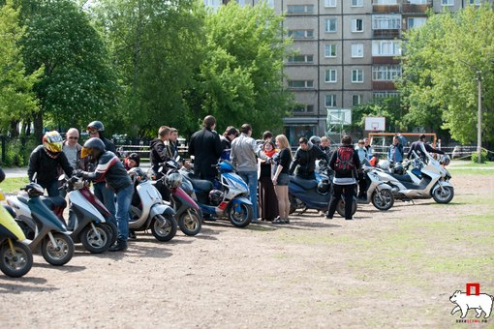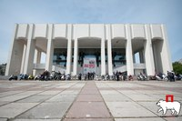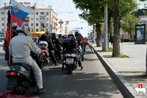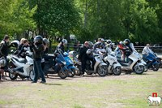

Статья в школьной газете.
